TECH CHALLENGE 03

ENGENHARIA DE DADOS E ANALYTICS COM AWS

Análise da pesquisa State of Data Brasil

Aluna: Izabella Costa Mendes | RM: rm375012 | Curso: Pós Tech – Data Analytics
Instituição: FIAP
Ano: 2026
RESUMO
Este projeto apresenta o desenvolvimento de uma solução de Engenharia de Dados e Analytics utilizando as três edições mais recentes da pesquisa State of Data Brasil, realizada pela comunidade Data Hackers em parceria com a Bain.
O trabalho teve como objetivo organizar e analisar informações sobre os profissionais que atuam nas áreas de Dados e Tecnologia no Brasil, observando aspectos como perfil profissional, diversidade, remuneração, tecnologias utilizadas, adoção de Inteligência Artificial e modelos de trabalho.
Para isso, foi construída uma estrutura de processamento em nuvem utilizando serviços da Amazon Web Services (AWS). Os dados foram armazenados no Amazon S3 e organizados em três camadas: Bronze, Silver e Gold. O processamento e a transformação foram realizados com AWS Glue e PySpark, enquanto a catalogação e as consultas analíticas foram conduzidas por meio do AWS Glue Data Catalog e do Amazon Athena.
Ao final do processo, foram produzidas tabelas consolidadas, consultas SQL e gráficos para facilitar a interpretação dos resultados. As análises permitiram identificar tendências importantes no mercado brasileiro de Dados, principalmente o crescimento da utilização de Inteligência Artificial, a presença expressiva de Python entre as tecnologias utilizadas e as diferenças observadas entre os modelos de trabalho atuais e os desejados pelos profissionais.
Palavras-chave: Engenharia de Dados; Analytics; AWS; Amazon S3; AWS Glue; Amazon Athena; PySpark; State of Data Brasil.

1. INTRODUÇÃO
A área de Dados passou por mudanças importantes nos últimos anos. O aumento da quantidade de informações disponíveis, a evolução das ferramentas de análise e a popularização da Inteligência Artificial ampliaram a necessidade de profissionais preparados para trabalhar com dados e transformar informações em conhecimento útil para as organizações.
Nesse cenário, compreender o perfil dos profissionais brasileiros de Dados e acompanhar as mudanças do mercado se tornou importante para empresas que desejam contratar, desenvolver equipes e definir investimentos em tecnologia.
O Tech Challenge 03 propõe justamente esse tipo de análise. A atividade utiliza as três últimas edições disponíveis da pesquisa State of Data Brasil para desenvolver uma solução que reúna Engenharia de Dados, processamento em nuvem e análise de informações.
Além da exploração dos dados, o projeto envolve a construção de um fluxo de processamento capaz de receber arquivos brutos, organizar as informações, realizar transformações e disponibilizar tabelas estruturadas para consultas analíticas.
A solução foi desenvolvida utilizando serviços da AWS, com armazenamento no Amazon S3, processamento por meio do AWS Glue e consultas realizadas no Amazon Athena.
A proposta não foi apenas gerar gráficos, mas organizar os dados de forma que as informações pudessem ser analisadas com mais facilidade e utilizadas para compreender tendências do mercado de tecnologia e dados no Brasil.

2. OBJETIVOS

2.1 Objetivo geral
Desenvolver uma solução de Engenharia de Dados e Analytics em ambiente AWS, utilizando as três edições mais recentes da pesquisa State of Data Brasil para analisar o perfil dos profissionais de Dados e Tecnologia no país e identificar tendências relacionadas à remuneração, tecnologias, Inteligência Artificial e modelos de trabalho.

2.2 Objetivos específicos
- Organizar as bases de dados das três edições da pesquisa em um ambiente de armazenamento na nuvem.
- Estruturar os dados nas camadas Bronze, Silver e Gold.
- Realizar o tratamento e a transformação dos arquivos utilizando AWS Glue e PySpark.
- Disponibilizar os dados tratados em formatos adequados para consultas analíticas.
- Catalogar as tabelas utilizadas no projeto.
- Desenvolver consultas SQL no Amazon Athena.
- Analisar o perfil profissional, a diversidade, a remuneração e a distribuição regional dos participantes.
- Identificar as tecnologias mais utilizadas pelos profissionais.
- Avaliar a evolução da adoção de Inteligência Artificial.
- Comparar os modelos de trabalho atuais e desejados.
- Construir gráficos que facilitem a interpretação dos resultados.

3. BASE DE DADOS

3.1 Fonte das informações
A principal fonte de dados utilizada foi a pesquisa State of Data Brasil, disponibilizada pela comunidade Data Hackers em parceria com a Bain.
A pesquisa reúne informações sobre profissionais que atuam em diferentes áreas relacionadas a Dados e Tecnologia no Brasil. Entre os assuntos abordados estão formação, experiência profissional, remuneração, tecnologias utilizadas, modelos de trabalho e utilização de Inteligência Artificial.
Foram utilizadas as três edições mais recentes disponíveis para o desenvolvimento do projeto:
- State of Data Brasil 2023–2024;
- State of Data Brasil 2024–2025;
- State of Data Brasil 2025–2026.
A utilização das três edições permite observar mudanças entre os períodos e identificar tendências que não seriam tão evidentes quando analisadas apenas em uma única pesquisa.

3.2 Características das bases
As bases apresentam estruturas extensas, com diferentes quantidades de colunas e informações sobre os participantes.
Edição | Quantidade de registros | Quantidade de colunas
2023–2024 | 5.293 | 399
2024–2025 | 5.217 | 403
2025–2026 | 3.495 | 388
Total | 14.005 | —
Ao todo, foram considerados 14.005 registros distribuídos entre as três edições.
Como as pesquisas possuem questionários e estruturas que podem apresentar diferenças entre os anos, foi necessário considerar essas particularidades durante o tratamento e a consolidação das informações.
Também é importante destacar que os resultados representam as respostas dos participantes de cada edição. Portanto, não devem ser interpretados automaticamente como uma representação estatística de todos os profissionais de tecnologia do Brasil.

4. ARQUITETURA DA SOLUÇÃO

4.1 Visão geral
A arquitetura foi construída utilizando serviços da Amazon Web Services (AWS), com o objetivo de organizar o processamento dos dados desde o armazenamento inicial até a disponibilização das informações para análise.
A estrutura utiliza o conceito de Data Lake, com separação dos dados em três camadas: Bronze, Silver e Gold.
Essa organização permite identificar em qual etapa do processamento cada informação se encontra, facilitando a manutenção, a rastreabilidade e a utilização dos dados.
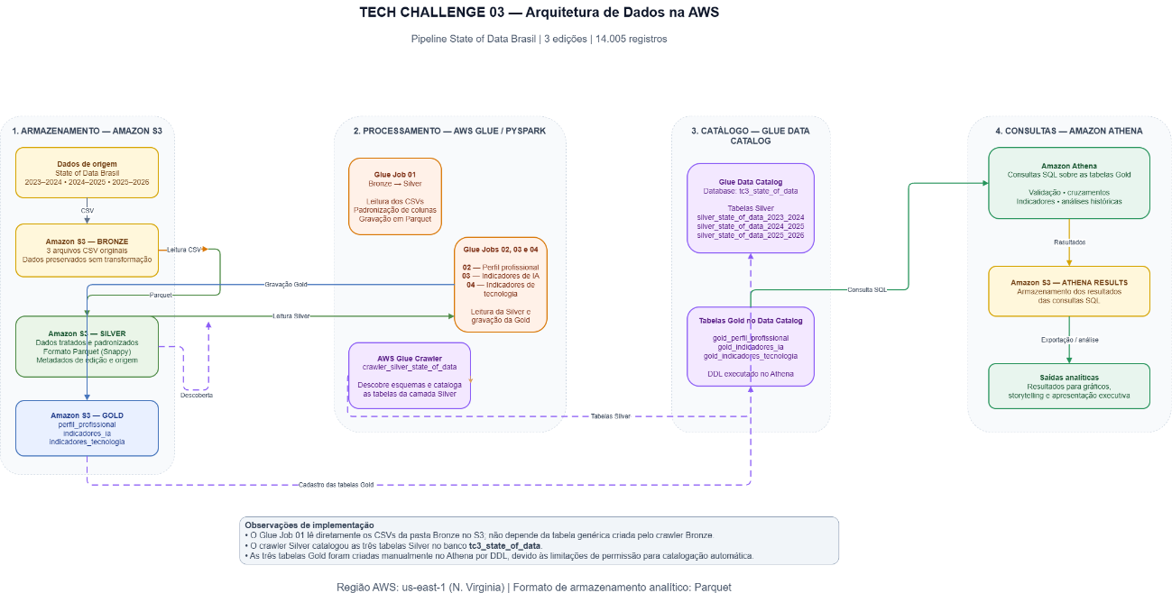Figura 1 – Arquitetura da solução desenvolvida para o Tech Challenge 03.

4.2 Serviços utilizados
Os principais serviços e tecnologias utilizados foram:
Amazon S3
Foi utilizado como ambiente de armazenamento dos arquivos do projeto. Nele foram organizadas as diferentes camadas do Data Lake, além dos resultados gerados pelas consultas do Athena.
AWS Glue
Foi responsável pelo processamento e transformação dos dados. Os Glue Jobs foram desenvolvidos com PySpark, permitindo realizar a leitura dos arquivos, padronizar informações e gerar conjuntos de dados estruturados.
AWS Glue Data Catalog
Foi utilizado para manter os metadados das tabelas, permitindo que os conjuntos de dados fossem identificados e consultados pelos serviços integrados.
Amazon Athena
Foi utilizado para executar consultas SQL diretamente sobre os dados armazenados no Amazon S3. Por meio dele foram realizadas as análises e gerados os resultados utilizados nos gráficos.
PySpark
Foi utilizado nos processos de transformação e consolidação dos dados, principalmente nas etapas de preparação das informações para as camadas Silver e Gold.
Draw.io
Foi utilizado para elaborar o diagrama da arquitetura, representando o fluxo dos dados e os serviços envolvidos.

5. ORGANIZAÇÃO DO DATA LAKE

5.1 Camada Bronze
A camada Bronze representa a entrada dos dados no ambiente de armazenamento.
Nessa etapa foram organizados os arquivos originais das três edições da pesquisa State of Data Brasil, preservando as informações recebidas da fonte.
A manutenção dos arquivos brutos é importante porque permite conservar uma referência dos dados originais, facilitando futuras revisões e novos processamentos.
Os arquivos foram armazenados no Amazon S3, dentro da estrutura destinada à camada Bronze.

5.2 Camada Silver
A camada Silver corresponde à etapa de tratamento e preparação dos dados.
Nessa fase, foi desenvolvido um Glue Job utilizando PySpark para realizar a leitura dos arquivos CSV originais, considerando os cabeçalhos e a estrutura de cada edição.
O processamento teve como finalidade organizar os dados e disponibilizá-los em formato Parquet, mais adequado para consultas analíticas e processamento posterior.
Os arquivos tratados foram armazenados separadamente por edição, mantendo a identificação de cada pesquisa.
Após o processamento, foi utilizado um crawler do AWS Glue para catalogar as tabelas da camada Silver.
Essa etapa permitiu disponibilizar os dados tratados no Data Catalog, facilitando sua utilização nas transformações seguintes.

5.3 Camada Gold
A camada Gold foi construída para disponibilizar informações consolidadas e direcionadas às análises do projeto.
Foram desenvolvidos três processos principais de transformação:
Perfil profissional
Reúne informações relacionadas ao perfil dos participantes, incluindo gênero, região, cargo e senioridade.
Indicadores de Inteligência Artificial
Concentra informações sobre a utilização individual de IA, prioridade nas empresas, iniciativas de adoção, barreiras e resultados dos projetos.
Indicadores de tecnologia
Organiza informações sobre as tecnologias utilizadas pelos profissionais, permitindo comparar a presença de diferentes ferramentas entre as edições da pesquisa.
Os dados resultantes foram armazenados no Amazon S3, em formato adequado para consultas analíticas.
As tabelas da camada Gold foram disponibilizadas no Athena por meio de comandos SQL de definição de tabelas (DDL), permitindo consultar os dados consolidados.

6. PROCESSAMENTO E TRANSFORMAÇÃO DOS DADOS
O processamento foi dividido em etapas para facilitar a organização e a manutenção do projeto.
Primeiramente, foram disponibilizados os arquivos originais no Amazon S3. Em seguida, o Glue Job responsável pela transformação Bronze para Silver realizou a leitura das três bases e preparou os dados para armazenamento em Parquet.
Na sequência, os dados tratados foram utilizados como entrada para os processos responsáveis pela construção das tabelas Gold.
Cada processo foi desenvolvido para atender a um conjunto específico de informações, evitando concentrar todas as transformações em um único script.
Essa divisão também facilitou a identificação dos resultados e a organização das consultas analíticas.
Os scripts PySpark foram mantidos em arquivos separados, permitindo visualizar cada etapa do processamento e compreender a responsabilidade de cada Glue Job.

7. CATALOGAÇÃO E CONSULTAS ANALÍTICAS
Após a organização das tabelas, foi utilizado o Amazon Athena para executar consultas SQL sobre os dados disponibilizados na camada Gold.
Foram desenvolvidas oito consultas principais, cada uma direcionada a um aspecto da análise.
Consulta | Tema
01 | Validação dos dados
02 | Perfil profissional
03 | Diversidade e gênero
04 | Região e senioridade
05 | Remuneração
06 | Tecnologias
07 | Indicadores de Inteligência Artificial
08 | Modelo de trabalho
As consultas permitiram consolidar os dados por edição, categoria e indicador, facilitando a comparação entre os períodos.
Os resultados foram exportados em arquivos CSV e utilizados como base para a construção dos gráficos.
A utilização do Athena também permitiu separar as etapas de processamento dos dados das etapas de análise, tornando o fluxo mais organizado.

8. ANÁLISE DOS RESULTADOS
Nesta seção são apresentados os principais resultados encontrados a partir das consultas realizadas no Athena e dos arquivos CSV gerados.
As análises foram organizadas por tema, considerando as diferenças entre as três edições da pesquisa.

8.1 Perfil profissional e diversidade de gênero
A análise de gênero mostra que a participação masculina permanece predominante entre os respondentes das três edições.
Na edição 2023–2024, os homens representavam 75,10% dos participantes, enquanto as mulheres correspondiam a 24,43%.
Na edição 2024–2025, a participação masculina passou para 76,06%, e a feminina ficou em 23,50%.
Já na edição 2025–2026, os homens representaram 77,45% dos respondentes, enquanto as mulheres corresponderam a 21,97%.
Os dados mostram uma redução de aproximadamente 2,46 pontos percentuais na participação feminina entre a primeira e a última edição analisada.
Embora a diferença não permita explicar sozinha as causas da desigualdade, ela reforça a importância de acompanhar a diversidade nas áreas de Dados e Tecnologia.
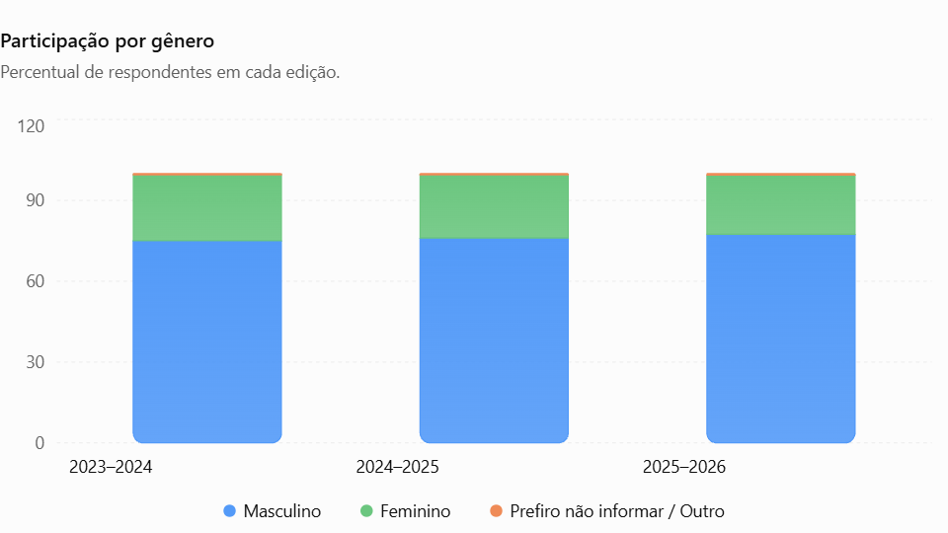Figura 2 – Distribuição dos participantes por gênero nas três edições.

8.2 Distribuição regional
A distribuição regional mostra uma concentração expressiva de participantes na região Sudeste.
Na edição mais recente, aproximadamente 64,42% dos respondentes estavam localizados nessa região. O Sul aparece em seguida, com 16,02%.
Somadas, as duas regiões representam aproximadamente 80,44% dos participantes da edição 2025–2026.
As regiões Nordeste, Centro-Oeste e Norte apresentam participações menores.
Esse resultado mostra que a amostra da pesquisa possui forte concentração nas regiões Sudeste e Sul. Essa característica deve ser considerada na interpretação dos indicadores, principalmente quando forem realizadas comparações regionais.
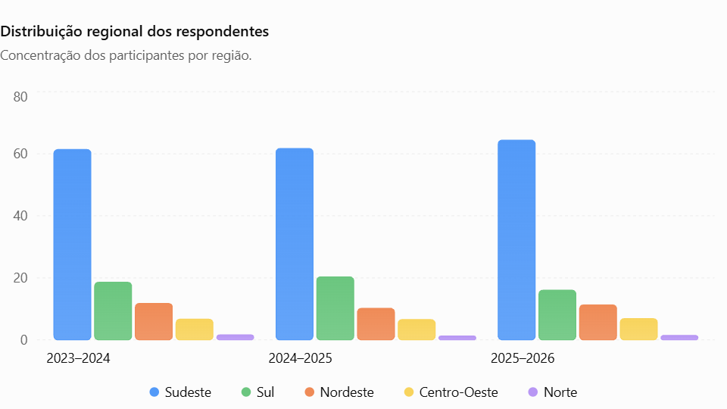Figura 3 – Distribuição regional dos participantes.

8.3 Senioridade
A análise de senioridade permite observar a distribuição dos profissionais de acordo com seu nível de experiência.
Nas edições 2023–2024 e 2024–2025, as categorias Júnior, Pleno e Sênior concentraram os participantes.
Na edição 2025–2026, também aparece a categoria Especialista/Staff+, representando 13,95% dos respondentes classificados nessa edição.
Na pesquisa mais recente, a participação de profissionais Sênior foi de 34,31%, enquanto Pleno representou 31,03% e Júnior, 20,71%.
A presença da categoria Especialista/Staff+ amplia a possibilidade de observar diferentes níveis de atuação profissional, mas também exige cuidado nas comparações, já que a classificação não aparece da mesma forma nas edições anteriores.
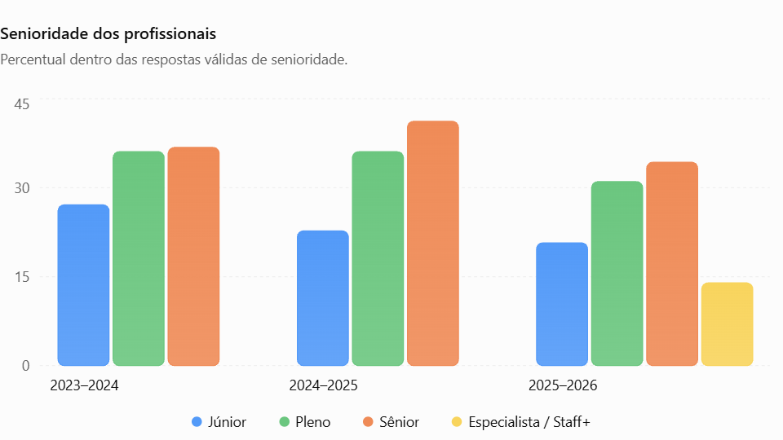Figura 4 – Distribuição dos profissionais por senioridade.

8.4 Remuneração
A remuneração foi analisada considerando as faixas salariais informadas pelos participantes.
Nas três edições, a faixa de R$ 8.001 a R$ 12.000 foi a mais frequente, representando aproximadamente 21% a 22% dos respondentes com informação válida de remuneração.
Também foi possível observar mudanças na participação de algumas faixas salariais.
A faixa de R$ 16.001 a R$ 20.000 passou de 6,90% na edição 2023–2024 para 10,01% na edição 2025–2026.
Já a participação da faixa acima de R$ 40.001 passou de 1,51% para 3,56% no mesmo intervalo.
Em sentido contrário, a faixa de R$ 4.001 a R$ 6.000 apresentou redução, passando de 15,67% para 10,66%.
Esses resultados indicam mudanças na distribuição das faixas salariais declaradas pelos participantes. Entretanto, como as pesquisas representam amostras diferentes e não houve ajuste pela inflação, não é possível afirmar que os valores representam crescimento real dos salários ao longo do período.
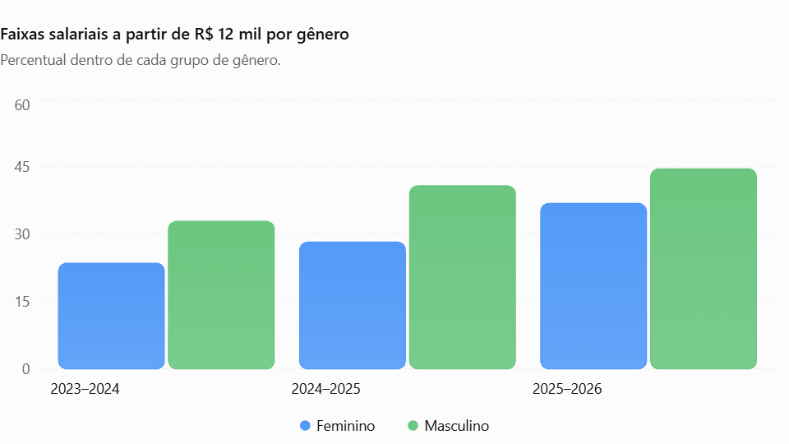Figura 5 – Participação dos participantes em faixas salariais a partir de R$ 12.001.

Remuneração por gênero
A comparação entre gênero e remuneração mostrou diferenças na participação de homens e mulheres nas faixas salariais mais elevadas.
Considerando rendimentos a partir de R$ 12.001, a participação feminina passou de 23,58% na edição 2023–2024 para 36,90% na edição 2025–2026.
Entre os homens, o percentual passou de 32,92% para 44,61%.
Ao considerar apenas as faixas a partir de R$ 20.001, a participação feminina passou de 5,22% para 10,83%, enquanto a masculina passou de 11,61% para 19,79%.
Apesar do crescimento observado nos dois grupos, os homens continuam apresentando maior participação proporcional nas faixas salariais mais elevadas.
É importante considerar que essa comparação não representa, isoladamente, uma medição completa da diferença salarial entre homens e mulheres. Fatores como senioridade, cargo, experiência e características dos participantes também podem influenciar os resultados.
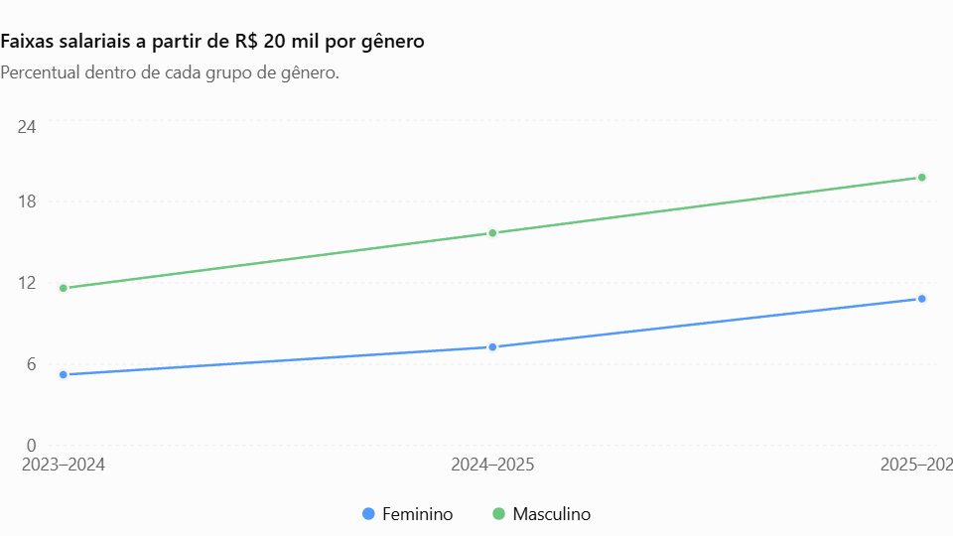
Figura 6 – Participação por gênero nas faixas salariais a partir de R$ 20.001.

8.5 Tecnologias utilizadas
A análise das tecnologias mostra a presença de ferramentas importantes para o trabalho com Dados, incluindo linguagens de programação, bancos de dados, serviços em nuvem e plataformas de Business Intelligence.
Python apresentou crescimento expressivo, passando de 74,89% na edição 2023–2024 para 92,03% na edição 2025–2026.
SQL também permaneceu entre as tecnologias mais utilizadas, com participação de 83,67%, 87,66% e 84,16% nas três edições.
No segmento de computação em nuvem, AWS apresentou crescimento de 30,61% para 48,28%.
Azure apresentou 42,32% na primeira edição, 30,87% na segunda e 34,83% na terceira. Já GCP manteve uma participação próxima de 30% nas três pesquisas.
Entre as ferramentas de Business Intelligence, Power BI apresentou participação de 59,02% na edição mais recente, enquanto Tableau e Looker registraram percentuais menores.
Os resultados reforçam a importância de conhecimentos em programação, consultas a bancos de dados e plataformas de nuvem para profissionais da área.
Como algumas perguntas permitem múltiplas respostas, os percentuais de determinadas tecnologias não devem ser somados como se representassem categorias exclusivas.
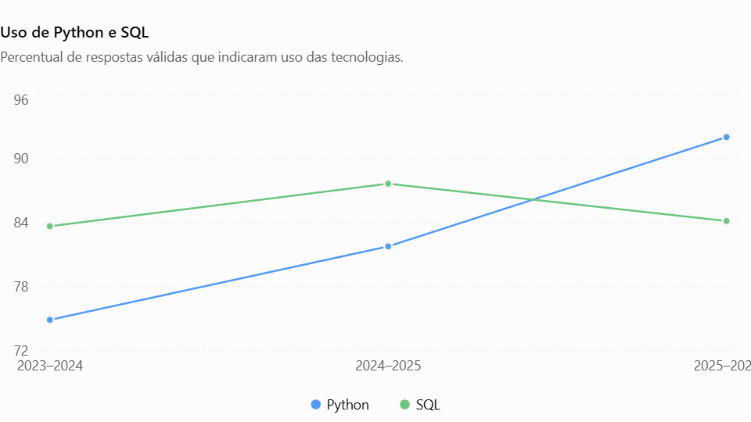Figura 7 – Utilização de Python e SQL.
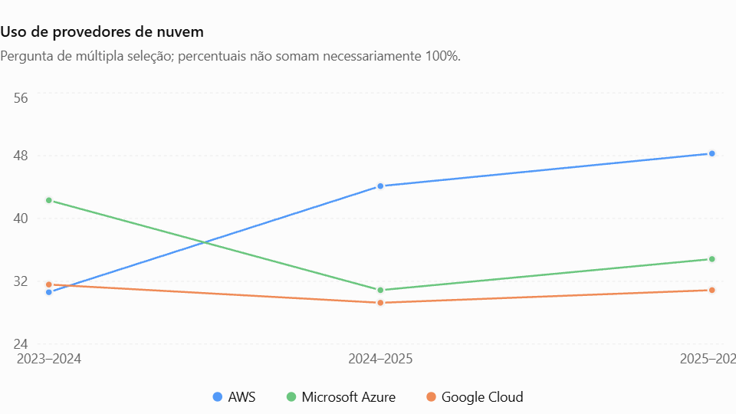Figura 8 – Utilização de plataformas de computação em nuvem.
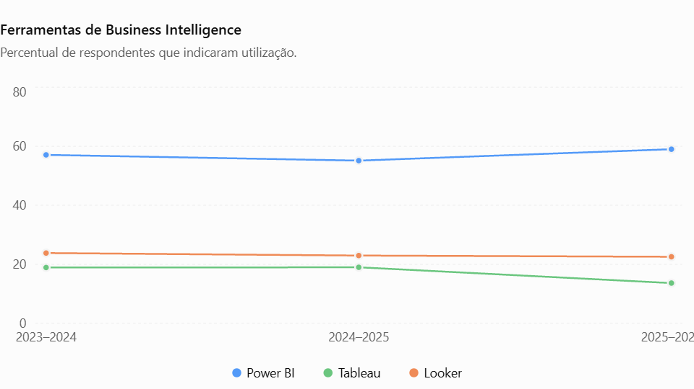Figura 9 – Utilização de ferramentas de Business Intelligence.

8.6 Adoção de Inteligência Artificial
A Inteligência Artificial foi um dos temas que apresentou mudanças mais expressivas durante o período analisado.
A utilização individual de ferramentas de IA generativa cresceu de 80,97% na edição 2023–2024 para 93,81% na edição 2024–2025, chegando a 98,15% na edição 2025–2026.
Esse resultado demonstra que a utilização dessas ferramentas se tornou muito comum entre os participantes da pesquisa.
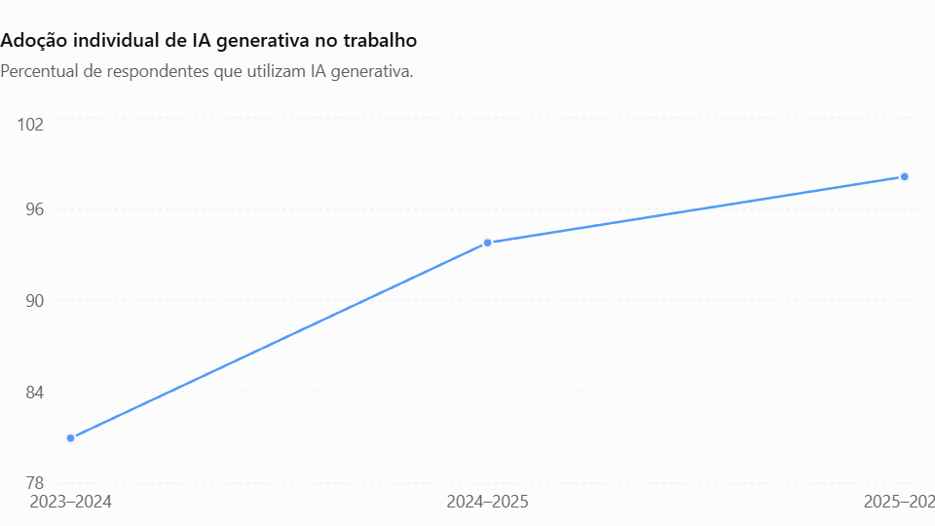Figura 10 – Evolução da utilização individual de Inteligência Artificial generativa.
Além da utilização individual, também foi analisada a importância estratégica da IA dentro das empresas.
A proporção de respostas afirmativas relacionadas à prioridade da Inteligência Artificial passou de 36,16% na primeira edição para 60,58% na última.
Esse crescimento indica que a IA passou a ocupar um espaço maior nas discussões e prioridades organizacionais.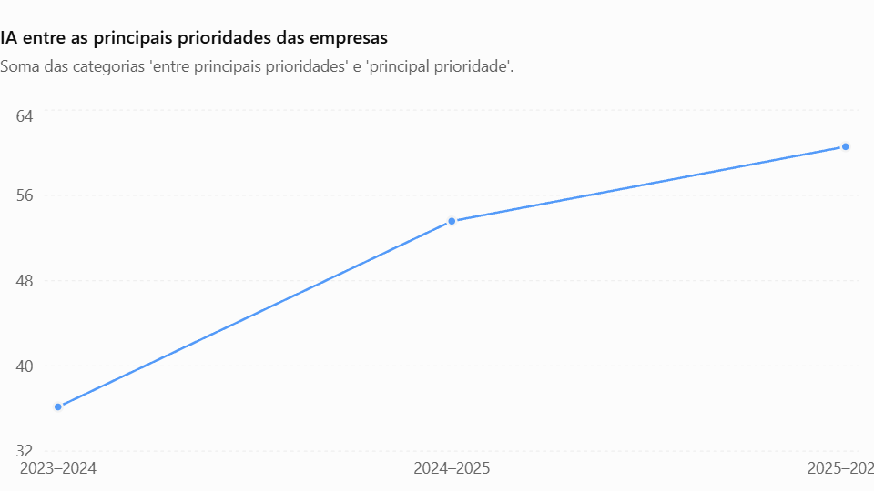Figura 11 – Prioridade da Inteligência Artificial nas empresas.

Iniciativas de Inteligência Artificial nas empresas
Também foram avaliadas diferentes iniciativas relacionadas à adoção de IA nas organizações.
O uso descentralizado de IA generativa passou de 35,15% para 50,65% entre a primeira e a última edição.
O direcionamento centralizado passou de 13,11% para 38,47%, indicando crescimento na participação de iniciativas conduzidas ou orientadas pelas empresas.
A utilização de IA em produtos externos passou de 27,73% para 34,58%, enquanto sua aplicação em produtos internos passou de 25,17% para 34,25%.
A categoria relacionada à IA como principal frente de negócio também apresentou crescimento, passando de 6,15% para 14,77%.
Esses indicadores mostram que a utilização da tecnologia não está restrita ao uso individual. As empresas também vêm ampliando iniciativas para incorporar IA em seus processos e produtos.
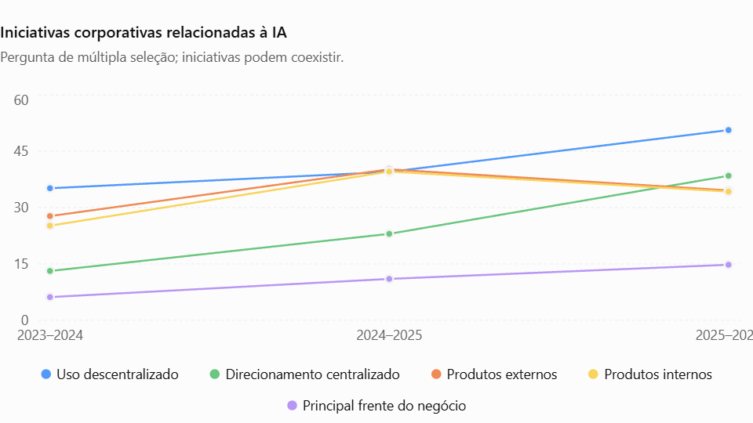Figura 12 – Iniciativas de adoção de Inteligência Artificial nas empresas.

Barreiras para adoção de IA
Apesar do crescimento da adoção, as organizações ainda enfrentam dificuldades para transformar iniciativas de IA em resultados consistentes.
A falta de preparação dos dados foi uma das principais barreiras identificadas. O percentual de respostas relacionadas a dados não preparados passou de 30,62% na edição 2023–2024 para 36,80% na edição 2025–2026.
Outra dificuldade foi a comprovação do retorno sobre o investimento dos projetos de IA, que passou de 15,31% para 28,45%.
Esses resultados mostram que a adoção de Inteligência Artificial depende de mais fatores do que simplesmente disponibilizar ferramentas. A qualidade dos dados, a estrutura tecnológica, a governança e a capacidade de medir resultados também são importantes.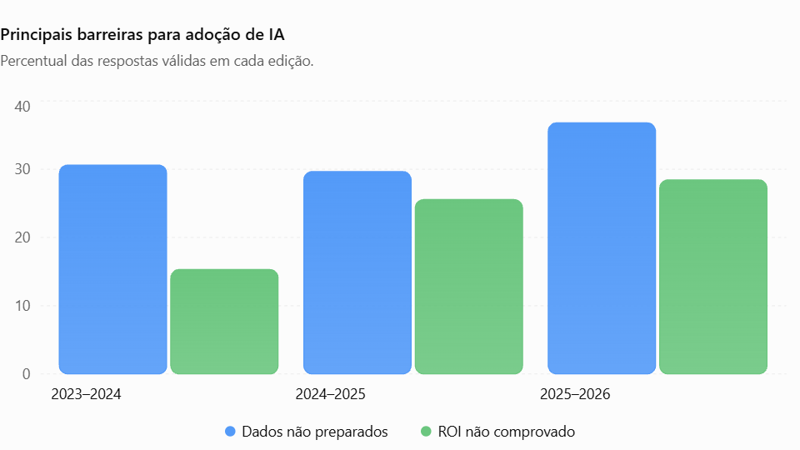Figura 13 – Principais barreiras relacionadas à adoção de Inteligência Artificial.

Resultados dos projetos de IA
Na edição 2025–2026, também foi possível analisar as respostas relacionadas aos resultados dos projetos de Inteligência Artificial.
Entre as 646 respostas válidas consideradas nessa análise:
- 38,39% indicaram projetos em fase piloto, ainda sem grande impacto;
- 26,47% informaram projetos em produção com impacto;
- 15,02% estavam em investigação ou planejamento;
- 13,47% indicaram que nenhum projeto havia sido iniciado;
- 6,66% não souberam informar.
O resultado mostra que, embora a adoção de IA esteja avançando, existe uma diferença entre experimentar a tecnologia e conseguir gerar impacto efetivo no negócio.
A quantidade de projetos em fase piloto também reforça a importância de estruturar melhor as iniciativas, definir objetivos claros e acompanhar os resultados obtidos.
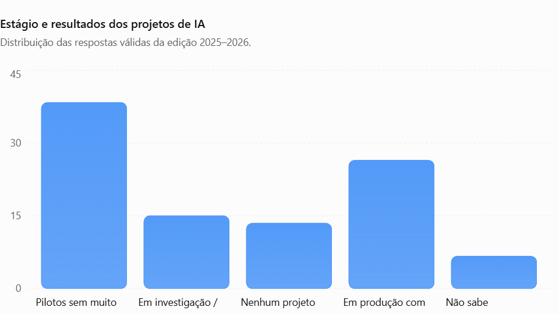Figura 14 – Situação dos projetos de Inteligência Artificial na edição 2025–2026.

8.7 Modelos de trabalho
A análise dos modelos de trabalho considerou as respostas sobre o formato atual e o formato considerado ideal pelos participantes.
Na edição 2024–2025, o trabalho remoto representava 45,69% das respostas sobre o modelo atual. O modelo híbrido flexível correspondia a 20,54%, enquanto o híbrido com dias fixos representava 17,48% e o presencial, 16,29%.
Quando questionados sobre o modelo ideal, os participantes demonstraram maior preferência pelo trabalho remoto e pelo híbrido flexível.
Na edição 2025–2026, o trabalho remoto representou 39,71% do modelo atual, enquanto o presencial chegou a 20,76%. O híbrido com dias fixos correspondeu a 19,98%, e o híbrido flexível, a 19,55%.
No modelo ideal, o híbrido flexível apareceu com 42,97%, seguido pelo remoto, com 42,13%. Os modelos presenciais e híbrido fixo tiveram participações menores.
A comparação mostra que os profissionais tendem a valorizar formatos que oferecem maior flexibilidade e possibilidade de trabalhar remotamente.
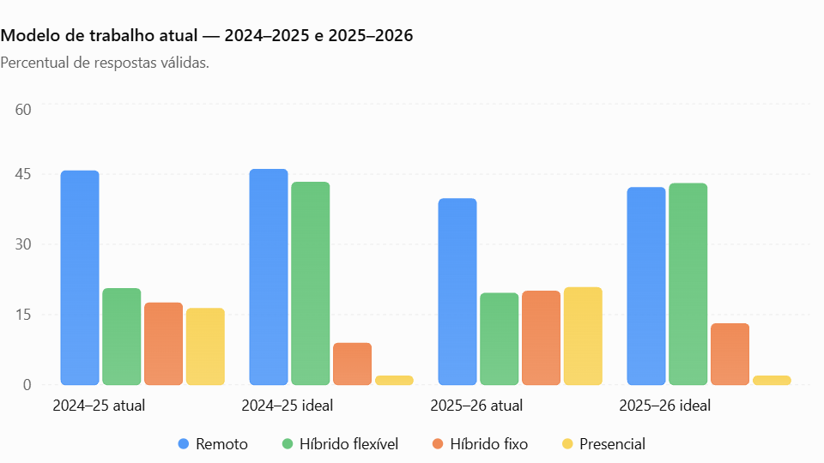Figura 15 – Comparação entre os modelos de trabalho atuais e ideais.

Diferença entre modelo atual e ideal
Para aprofundar a análise, foi calculada a diferença entre a participação dos profissionais que trabalham remotamente ou em modelo híbrido flexível e aqueles que gostariam de atuar nesses formatos.
Na edição 2024–2025, a soma dos modelos remoto e híbrido flexível representava 66,23% do modelo atual, enquanto no cenário ideal chegava a 89,26%. A diferença foi de 23,03 pontos percentuais.
Na edição 2025–2026, essa participação passou de 59,26% no cenário atual para 85,10% no cenário ideal, uma diferença de 25,84 pontos percentuais.
A diferença também foi observada entre os níveis de senioridade. Na edição mais recente, o grupo Júnior apresentou uma lacuna de 39,19 pontos percentuais, enquanto Pleno registrou 28,22 pontos e Sênior, 23,54 pontos.
Esses resultados sugerem que a flexibilidade no trabalho continua sendo um aspecto valorizado pelos profissionais, embora a possibilidade de escolha possa variar de acordo com o nível de experiência e as características das organizações.
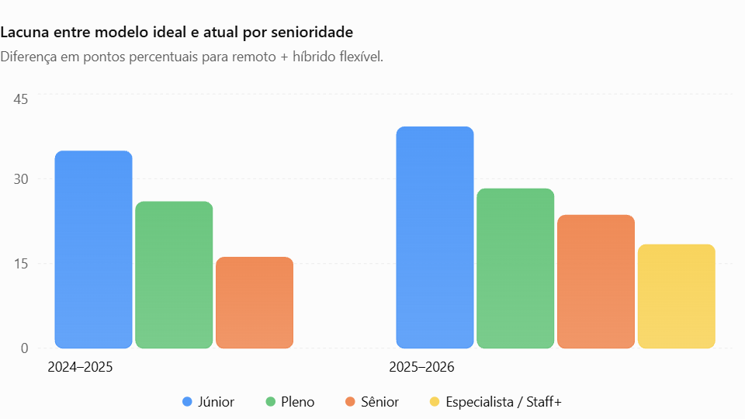Figura 16 – Diferença entre modelo atual e ideal por senioridade.
A análise regional também mostrou diferenças entre o cenário atual e o desejado.
Na edição 2025–2026, a maior diferença foi observada na região Centro-Oeste, com 32,13 pontos percentuais. Sudeste apresentou 26,32 pontos, Sul 23,92 pontos e Nordeste 22,80 pontos.
A região Norte apresentou diferença de 19,44 pontos percentuais, mas esse resultado deve ser interpretado com cautela devido à quantidade menor de respostas.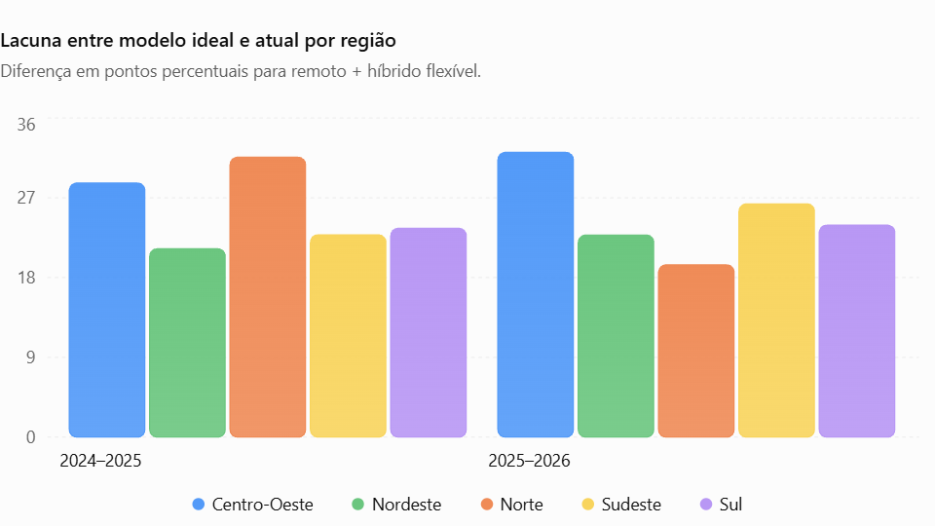Figura 17 – Diferença entre modelo atual e ideal por região.

9. PRINCIPAIS INSIGHTS
A análise das três edições da pesquisa permitiu identificar alguns pontos importantes sobre o mercado brasileiro de Dados e Tecnologia.
1. A participação feminina ainda é menor
A participação das mulheres apresentou redução proporcional entre as três edições analisadas. Esse cenário reforça a importância de iniciativas de inclusão, desenvolvimento profissional e ampliação de oportunidades nas áreas de tecnologia.
2. Existe concentração regional dos participantes
A região Sudeste reúne a maior parte dos respondentes, seguida pela região Sul. Essa concentração deve ser considerada ao interpretar os resultados e planejar estratégias de contratação em diferentes regiões do país.
3. Python e SQL continuam sendo competências importantes
Python apresentou crescimento expressivo e SQL manteve uma participação elevada. As duas tecnologias seguem relevantes para atividades de análise, engenharia e manipulação de dados.
4. A utilização de Inteligência Artificial cresceu rapidamente
A utilização individual de IA generativa chegou a 98,15% na edição mais recente. Ao mesmo tempo, as empresas ampliaram suas iniciativas de adoção, demonstrando que a tecnologia está cada vez mais presente no ambiente profissional.
5. A adoção de IA ainda enfrenta desafios
A preparação dos dados e a comprovação do retorno sobre o investimento continuam entre as principais barreiras. Isso mostra que a adoção de IA precisa estar acompanhada de planejamento, governança e objetivos bem definidos.
6. Flexibilidade é um aspecto valorizado pelos profissionais
A comparação entre os modelos atuais e ideais mostrou uma preferência maior por trabalho remoto e híbrido flexível. A diferença entre os dois cenários pode representar um ponto de atenção para empresas que desejam atrair e reter profissionais.

10. RECOMENDAÇÕES ESTRATÉGICAS
Com base nos resultados encontrados, algumas recomendações podem ser consideradas por empresas que desejam fortalecer suas áreas de Dados, Analytics e Inteligência Artificial.

10.1 Investir em diversidade
A baixa participação feminina entre os respondentes reforça a necessidade de ampliar iniciativas de inclusão, recrutamento e desenvolvimento de profissionais de diferentes perfis.

10.2 Desenvolver competências técnicas
O crescimento da utilização de Python e a presença constante de SQL mostram a importância de investir na capacitação técnica dos profissionais.
Além disso, o avanço das plataformas de nuvem indica que conhecimentos em serviços como AWS, Azure e GCP podem contribuir para a formação de equipes mais preparadas para lidar com ambientes modernos de dados.

10.3 Estruturar a adoção de Inteligência Artificial
O crescimento da utilização individual de IA demonstra que os profissionais já incorporaram essas ferramentas à rotina.
Entretanto, as empresas precisam avançar na estruturação de iniciativas corporativas, com políticas de uso, governança, segurança e avaliação dos resultados.

10.4 Melhorar a qualidade e a preparação dos dados
Como a preparação dos dados aparece entre as principais barreiras para a adoção de IA, é importante que as organizações invistam em processos de integração, padronização, qualidade e governança.
Uma estrutura de dados organizada facilita tanto as análises tradicionais quanto o desenvolvimento de projetos de Inteligência Artificial.

10.5 Considerar a flexibilidade nos modelos de trabalho
A diferença entre os modelos atuais e ideais mostra que a flexibilidade é um aspecto relevante para os profissionais.
As empresas podem considerar modelos híbridos mais flexíveis e políticas de trabalho remoto quando compatíveis com suas atividades e necessidades operacionais.

11. LIMITAÇÕES DA ANÁLISE
Apesar dos resultados encontrados, algumas limitações precisam ser consideradas na interpretação dos dados.
Primeiramente, as três edições da pesquisa possuem quantidades diferentes de participantes e podem apresentar alterações nas perguntas, categorias e estruturas dos questionários.
Além disso, os dados representam as respostas dos participantes de cada edição e não necessariamente correspondem à composição completa do mercado brasileiro de Dados e Tecnologia.
Outro ponto importante é que algumas perguntas permitem múltiplas respostas. Nesses casos, os percentuais podem não somar 100%, pois um mesmo participante pode selecionar mais de uma alternativa.
As comparações de remuneração também precisam ser interpretadas com cuidado. Os valores foram analisados a partir das faixas declaradas pelos participantes, sem ajuste pela inflação e sem controle completo de variáveis como cargo, senioridade e experiência profissional.
No caso dos modelos de trabalho, a comparação foi concentrada nas edições 2024–2025 e 2025–2026, devido às diferenças na estrutura das informações disponíveis.
Por fim, os resultados representam associações e tendências observadas nas respostas. Eles não permitem estabelecer, isoladamente, relações de causa e efeito.

12. CONCLUSÃO
O desenvolvimento deste projeto permitiu trabalhar diferentes etapas do ciclo de vida dos dados, desde a organização dos arquivos originais até a disponibilização de informações consolidadas para análise.
A utilização do Amazon S3, AWS Glue, PySpark, Glue Data Catalog e Amazon Athena possibilitou construir um fluxo de processamento organizado em camadas, separando os dados brutos, tratados e preparados para consultas analíticas.
Além da parte técnica, a análise das três edições da pesquisa State of Data Brasil trouxe uma visão mais ampla sobre as mudanças no mercado brasileiro de Dados e Tecnologia.
Entre os resultados mais relevantes estão o crescimento da utilização individual de Inteligência Artificial, a expansão das iniciativas corporativas relacionadas à tecnologia, a presença expressiva de Python e SQL e a preferência dos profissionais por modelos de trabalho mais flexíveis.
Também foram identificados pontos de atenção, como a menor participação feminina, a concentração regional dos participantes e as dificuldades enfrentadas pelas empresas para preparar seus dados e comprovar o retorno dos projetos de IA.
De forma geral, o projeto mostrou como uma estrutura de Engenharia de Dados pode transformar arquivos originalmente extensos e pouco práticos para análise em informações organizadas e úteis para apoiar decisões.
Mais do que apresentar indicadores isolados, o trabalho permitiu conectar a construção de um pipeline em nuvem com perguntas reais sobre o mercado de trabalho, as competências profissionais e a adoção de novas tecnologias.

13. REFERÊNCIAS
DATA HACKERS; BAIN & COMPANY. State of Data Brasil 2023–2024. Pesquisa sobre o mercado brasileiro de Dados e Tecnologia.
DATA HACKERS; BAIN & COMPANY. State of Data Brasil 2024–2025. Pesquisa sobre o mercado brasileiro de Dados e Tecnologia.
DATA HACKERS; BAIN & COMPANY. State of Data Brasil 2025–2026. Pesquisa sobre o mercado brasileiro de Dados e Tecnologia.
FIAP. Tech Challenge – Fase 3: Data Analytics. Enunciado do projeto acadêmico.
AMAZON WEB SERVICES. Documentação oficial do Amazon S3, AWS Glue e Amazon Athena. Disponível em: https://docs.aws.amazon.com/
KAGGLE. Data Hackers – Datasets. Disponível em: https://www.kaggle.com/datahackers/datasets

14. ORGANIZAÇÃO DOS ARQUIVOS DO PROJETO
O projeto foi organizado para facilitar a identificação dos arquivos utilizados em cada etapa do desenvolvimento.
A estrutura contempla os arquivos de dados, scripts de processamento, consultas SQL, documentação da arquitetura e resultados das análises.
- data: arquivos de dados utilizados no projeto.
- documentacao: diagrama da arquitetura e materiais de apoio.
- results/figures: gráficos gerados a partir das análises.
- results/metrics: arquivos CSV com os resultados consolidados das consultas.
- src/glue_jobs: scripts PySpark utilizados nos processos de transformação.
- sql: consultas desenvolvidas para execução no Amazon Athena.
- README.md: descrição geral do projeto e orientações sobre sua organização.
- requirements.txt: bibliotecas Python utilizadas nas análises e na geração dos gráficos.
Essa organização permite consultar os resultados e localizar os códigos responsáveis por cada etapa do processamento, contribuindo para a manutenção e a reprodução do trabalho.
Link github: https://github.com/izacmendes/tech-challenge-03-data-analytics.git

